РЕСПУБЛИКА КАРЕЛИЯ АДМИНИСТРАЦИЯ ПЕТРОЗАВОДСКОГО ГОРОДСКОГО ОКРУГА
МУНИЦИПАЛЬНОЕ БЮДЖЕТНОЕ ОБЩЕОБРАЗОВАТЕЛЬНОЕ УЧРЕЖДЕНИЕ
«СРЕДНЯЯ ОБЩЕОБРАЗОВАТЕЛЬНАЯ ШКОЛА № 27
с углублённым изучением отдельных предметов»(МОУ «Средняя школа №27»)

Конструирование моделей
бумажных самолётов
с максимальной дальностью
и длительностью полёта

Работу выполнил:
Болонин Матвей, 4а класс
МОУ «Средняя школа №27»
Научный руководитель:
Малышенко Елена Алексеевна,
(классный руководитель)

Петрозаводск
2023
ОГЛАВЛЕНИЕ
- Оглавление………………………………………………………………………….2
- Введение……………………………………………………………………............3
- Знакомство с моделями бумажных самолетов… …………………….…………4
- Практическая часть 1………………………………….. ………………………….5
- Практическая часть 2 ……...………………………………………………………6
- Заключение…………………………………………………………………………6
- Список использованной литературы……………………………………………..8
- Приложение………………………………………………………………………...9

Введение
Каждый человек, хотя бы раз в своей жизни делал и запускал бумажный самолёт. Оказывается, запуск самолётиков –это целая наука.
В прошлом учебном году у нас в классе проходил конкурс. Нужно было сделать из бумаги самолетик и запустить его. Победил тот ученик, у которого самолетик пролетел дальше остальных. Модели у всех получились разные. Некоторые из них отлично летели, а другие сразу падали. Почему же это происходит, как сделать модель идеального самолётика (длительно и далеко летающего)?
Гипотеза: я предположил, что лётные характеристики самолёта зависят от его формы, размера и качества сгибов.
Актуальность. Бумажные самолётики до сих пор применяются для изготовления макетов самолётов. Работа над этой темой развивает логическое и техническое мышление, позволяет приобщиться к практическим навыкам работы с бумагой, технологии проектирования и конструирования летательных аппаратов.
Цель данной работы: конструирование бумажных самолётов с максимальной дальностью и длительностью полёта.
Задачи:
1. Изучить информацию по теме исследования.
2. Ознакомиться с различными моделями бумажных самолётов и научиться их делать.
3. Проверить зависимость летных характеристик от формы и размеров самолетика, качества сгибов.
4. Провести испытания сконструированных моделей.
В своём исследовании я использовал следующие методы: метод поиска и изучения литературы по теме; метод наблюдения; исследовательский метод; метод практической работы.
Объектом исследования являются бумажные модели самолетов. Предмет исследования - лётные характеристики бумажных самолётов.

Знакомство с моделями бумажных самолетов
Во время классного конкурса я заметил, что самолётики летают по-разному. Некоторые придерживаются прямой траектории, другие сворачивают в сторону. Поэтому решил исследовать летательные свойства различных моделей бумажных самолётов.
Для начала разберёмся с тем, как сделать хороший бумажный самолёт. Ведь его главная функция — это способность летать. Как изготовить самолёт, обладающий наилучшими характеристиками. Для этого сначала обратимся к наблюдениям:
1.Самолётик летит тем быстрее и дальше, чем сильнее будет бросок.
2.Как бы мы не старались бросить лист бумаги, у нас не получится запустить его так же далеко, как маленький камушек, имеющий такой же вес.
3. Еще один ключевой фактор, который следует принять во внимание, — угол, под которым самолёт движется вперёд.
4.Большие крылья бумажного самолётика обвисают и не могут сопротивляться сгибающему воздействию подъёмной силы, утяжеляют самолёт и увеличивают сопротивление. Лишний вес мешает самолёту лететь далеко, и этот вес, как правило, создают крылья, а наибольшая подъёмная сила возникает в области крыла, ближайшей к осевой линии самолёта. Следовательно, крылья должны быть очень короткими.
5. При запуске воздух должен ударяться о нижнюю поверхность крыльев, обеспечивая действие соответствующей подъёмной силы на самолёт. Если самолёт расположен не под углом к направлению движения и его нос не приподнят вверх, подъёмная сила не возникает.
6. Если бумага сложена так, что нижняя поверхность самолётика ровная и горизонтальная, подъёмная сила будет действовать на него по мере снижения и увеличивать дальность полёта.

Практическая часть 1
Я изучил литературу по теме исследования, узнал об истории создания бумажных самолетов. Оказывается, существует огромное количество разнообразных моделей самолетиков. Для испытаний я выбрал 6 моделей (Приложение).
Это совершенно разные самолётики. У них разные крылья, носы и хвосты. И уже по описанию видно, что лётные характеристики меняются. Это даёт мне возможность выбрать самолёт для испытаний.
Таблица. «Характеристика полёта в зависимости от модели самолёта»
№ | Модель самолёта | Попытка 1 |  | Попытка 2 |  | Попытка 3
№ | Модель самолёта | Длительность полёта, (сек) | Дальность полёта, (м) | Длительность полёта, (сек) | Дальность полёта, (м) | Длительность полёта, (сек) | Дальность полёта, (м)
1. | Ястреб | 3,29 | 5,95 | 3,27 | 5,05 | 2,64 | 7
2. | Зелёный тигр | 3,50 | 2,8 | 2,30 | 2,5 | 3,26 | 6,55
3. | Золотое жало | 3,21 | 5,2 | 2,40 | 4,3 | 2,66 | 3,7
4. | Меченосец | 2,95 | 3,4 | 3,02 | 4 | 2,07 | 4,6
5. | Скат | 3,41 | 4,3 | 3,09 | 4,15 | 3,19 | 4,3
6. | Стилет | 3,26 | 5,5 | 3,69 | 4,6 | 3,86 | 7,6

В ходе проведения эксперимента установлено, что набольшая дальность полета у модели «Стилет», что составила 7,6 м., а время полета 3,86 сек. Очень многое зависит от способа запуска моделей, его для каждой модели приходилось подбирать индивидуально. Модели «Стилет», «Меченосец», «Ястреб» с острым носом нужно бросать рывком. Лучше всех вела себя при запуске на дальность полета модель «Стилет». Чтобы отправить этот самолет на максимальную дистанцию, нужно как можно сильнее бросить его вперед и вверх под углом примерно 45ᴼ. Модель «Стилет» летела прямо, красиво, поднимаясь вверх и плавно опускаясь на пол. Модель «Золотое жало» с первой попытки могла подвести, потому что выполняла при неправильном броске крутые виражи. Самой сложной по запуску оказалась модель «Зеленый тигр», пока мы не поняли, что рывком её запустить нельзя, модель летела то назад, то вперёд. Для этой модели подошёл способ запуска вверх и плавно.
Таким образом, можно сделать вывод о том, что идеальный самолётик должен быть длинным и узким, суживающимся к носу и хвосту, как стрела, со сравнительно малой площадью поверхности для своего веса. Обладающий этими характеристиками модель «Стилет» пролетает большее расстояние.
Практическая часть 2
С целью проверки гипотезы о качестве сгибов, я решил провести мастер-класс для учеников 1 класса. Для испытаний мною была выбрана модель самолетика «Ястреб», это обусловлено сравнительной простотой ее сборки, а также хорошими летными характеристиками данной модели.
Со сборкой самолета справились все ученики, хотя у некоторых возникали трудности при сборке, это связано с тем, что некоторые из учеников впервые делали бумажные самолетики, однако с моей помощью мы легко решили эти проблемы.
После того как все собрали свои модели самолетов, мы провели конкурс на дальность полета. В ходе конкурса был установлен победитель, самолет которого пролетел самое большое расстояние. Победа в конкурсе была обусловлена четким следованием инструкции по сборке, а также выполнением аккуратных сгибов самолета.
Заключение
Передо мной стояла задача не просто собрать из бумаги самолёт, а сделать так, чтобы он летал долго и далеко.
Сначала я изучил литературу по теме и узнал об истории создания бумажных самолетиков.
Затем мною проведены эксперименты. В ходе эксперимента я выяснил что, если изменять форму крыла, носа, хвоста бумажного самолётика, то может измениться дальность, продолжительность и скорость его полета. Наилучших скоростных характеристик и устойчивости полёта достигают самолёты с острым носом и узкими длинными крыльями, а увеличение размаха крыльев позволяет существенно увеличить время полёта планера. В ходе экспериментов также я выяснил, что, для того чтобы запустить самолёт на максимальную дистанцию – нет стандартного подхода. Для каждой модели пришлось находить свой способ. Самолёты, похожие на дротики, нужно как можно сильнее бросить вперед и вверх под углом ≈ 45ᴼ. Модели, которые предназначены для планирования, приходилось запускать почти горизонтально или под небольшим углом вниз. Я достиг цели и выполнил все поставленные задачи. Установлено, что от формы и размера самолета, а также от качества сгибов зависят лётные характеристики. Моя гипотеза подтвердилась.
В будущем я планирую провести эксперимент, выполняя модели самолетов из различных видов бумаги, чтобы выбрать самый оптимальный вариант и доказать, что на полёт бумажного самолета, кроме законов аэродинамики, влияют и свойства бумаги, из которой он выполнен.

Список использованной литературы
- Большая книга экспериментов для школьников/ под ред. АнтонеллыМейяни. – М.: ЗАО «РОСМЭН-ПРЕСС», 2007.
- Никулин А. П. Сборник лучших моделей из бумаги (оригами). Искусство складывания из бумаги. – М.: Терра – Книжный клуб, 2005.
- Сухаревская О.Н. Оригами для самых маленьких. – М.: Айрис Пресс, 2008.
- Википедия [Электронный ресурс], Режим доступа: (https://ru.wikipedia.org/wiki/Бумажный_самолёт
- Интересные факты про бумажные самолеты [Электронный ресурс], Режим доступа: https://www.infoniac.ru/news/Interesny-fakty-pro-bumazhnye-samoletiki.html

Приложение
Модели бумажных самолётиков и их сборка
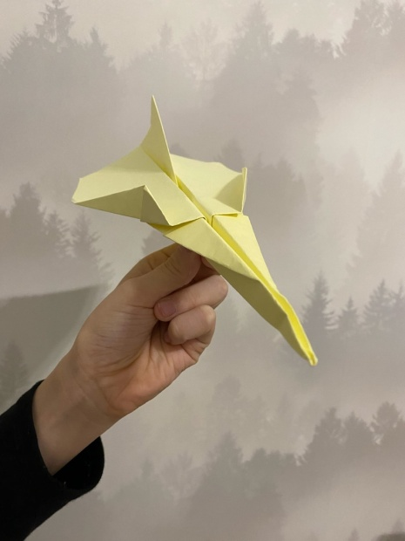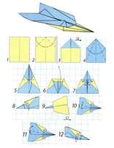Самолёт «Меченосец».Молниеносный сверхзвуковой самолёт. Его остроконечное исполнение уже подразумевает скорость полёта. Исполнение данной модели требует высокой точности сгибов, она должна получиться симметричной.
Рисунок 1

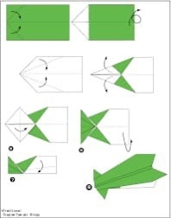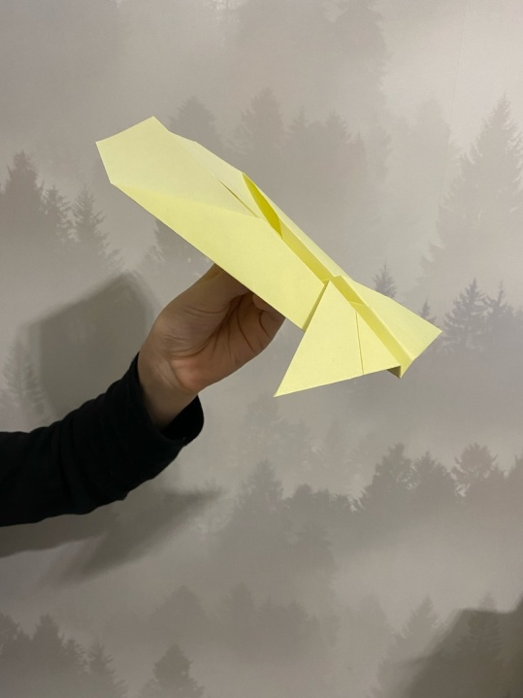Самолёт «Скат».Самая загадочная модель, её морской стиль привлекает внимание. Изготовление данного бумажного самолёта является довольно сложным, с точки зрения технологии сборки.

Рисунок 2

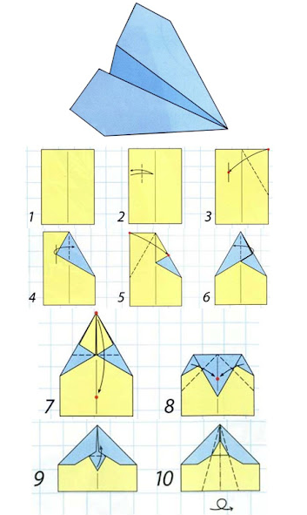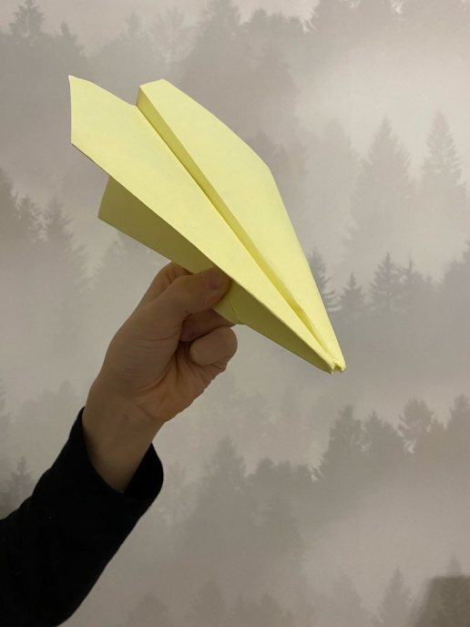Самолёт «Ястреб». Самая распространённая модель самолёта из бумаги, прост в изготовлении. Главная задача при изготовлении данной модели бумажного самолётика, это соблюсти точную симметрию крыльев.

Рисунок 3

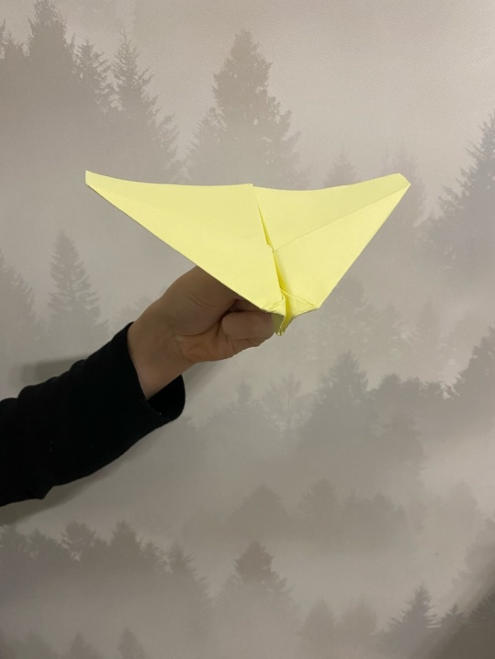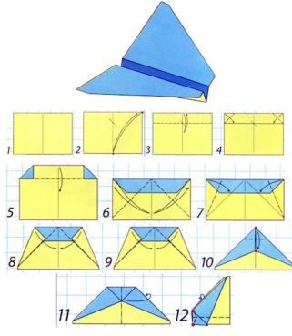Самолёт «Золотое жало». Эта модель бумажного самолётика имеет самую большую площадь крыльев, за счёт этого она может планировать с минимальным уклоном очень продолжительное время. Изготовление данной модели самолётика из бумаги не представляет особой сложности, однако, требуется очень точная
симметрия крыльев. Рисунок 4

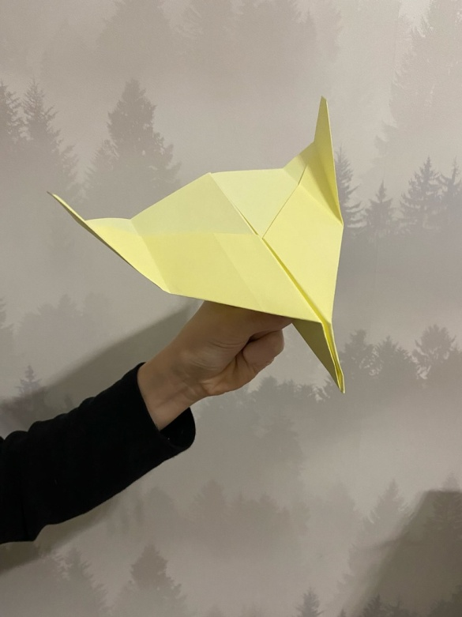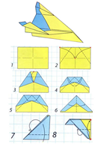Самолёт «Зелёный тигр». Стратегический бомбардировщик дальнего действия. Его внешний вид вызывает заслуженное уважение. Загнутые сверху крылья придают данной модели законченный внешний вид и позволяют так же увеличить скорость полёта. Стремительное перемещение в пространстве даёт ей жизнь.
Рисунок 5

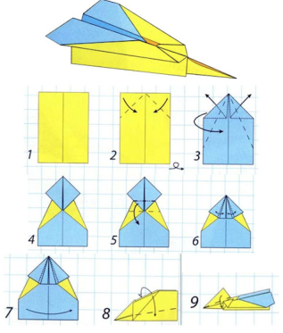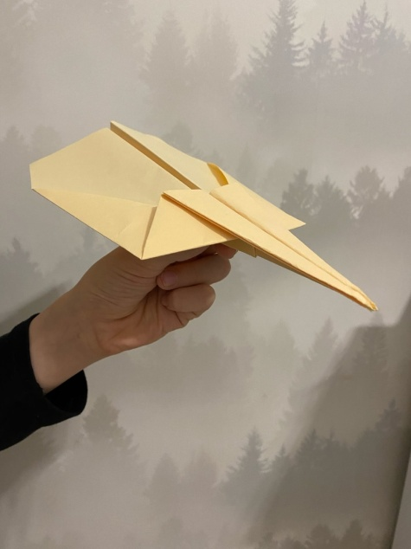Самолёт-истребитель «Стилет». Его скорость и плотность конструкции позволяет даже идти на таран, благодаря специальной конструкции носовой части. Плотна не только носовая часть, но и вся конструкция самолёта.

Рисунок 6

